臺北市政府客家事務委員會
「2019後生文學獎」徵文活動簡章
- 計畫目的：
為鼓勵青年以客家故事、議題與文化特性進行書寫，本會舉辦「後生文學獎」已邁入第五年，今年接續舉辦「2019後生文學獎」，徵選短篇小說、散文、小品文及客語詩，期藉由跨世代及跨領域的對話、凝視與沉澱，詮釋客家生活經驗，反思客家在各種當代議題中的處境與出路，開展當代客家的新文學風貌。
- 計畫內容：
- 徵文資格：參賽者年齡須在40歲以下(民國68年1月1日(含)後 出生者)，國籍不限。
- 徵文主題：針對客家故事、性別議題與文化特性進行書寫。
- 徵選類別：
- 短篇小說：主要以華語書寫，內容、題材不限，惟須含客家元素與意象，字數以5,000至10,000字內為原則。
- 散文：主要以華語書寫，以實地尋訪或跨世代訪談方式搜集題材方式為佳，字數以1,200至5,000字內為原則。
- 小品文：主要以華語書寫，內容、題材不限，惟須含客家元素與意象，字數以600至1,200字內為原則。
- 客語詩：以客語進行書寫，並標明腔調，輔以華語語釋，行數在30行以內為原則。【註：客語詩腔調及華語語釋投稿書寫範例參照附件3】

- 獎金禮券分配(暫定規劃)： ※以下獎金以等值禮券發放※
- 短篇小說
- 首獎1名，獎金為新臺幣8萬元禮券，獎狀乙幀。
- 優選1名，獎金為新臺幣3萬2千元禮券，獎狀乙幀。
- 佳作3名，獎金為新臺幣1萬6千元禮券，獎狀乙幀。
- 散文
- 首獎1名，獎金為新臺幣7萬元禮券，獎狀乙幀。
- 優選1名，獎金為新臺幣2萬4千元禮券，獎狀乙幀。
- 佳作3名，獎金為新臺幣8千元禮券，獎狀乙幀。
- 小品文
1、 首獎1名，獎金為新臺幣1萬6千元禮券，獎狀乙幀。
2、 優選1名，獎金為新臺幣7千元禮券，獎狀乙幀。
3、 佳作3名，獎金為新臺幣4千元禮券，獎狀乙幀。
- 客語詩
1、 首獎1名，獎金為新臺幣2萬4千元禮券，獎狀乙幀。
2、 優選1名，獎金為新臺幣8千元禮券，獎狀乙幀。
3、 佳作3名，獎金為新臺幣7千元禮券，獎狀乙幀。
- 評審：
- 由本會遴聘專業人士組成評審委員會負責評審工作，若未達評審認定標準，獎項得以從缺。
- 所有參賽作品將予以編號彌封後轉交評審進行作業，以維公允。
- 得獎作品之著作財產權仍屬原作者所有，惟應同意本會對於參賽作品擁有以任何形式重製與出版發行之權利，並得以任何方式加以運用，不再另支報酬。
- 計畫期程：
作品收件期間：108年5月1日至108年8月30日止。
評審作業期間：108年9月16日至108年10月21日。
評審結果公布：依照實際評審作業期程，預計為108年10月底公布。
- 主辦單位：臺北市政府客家事務委員會
承辦單位：聯經出版公司、聯合文學雜誌
- 報名方式：
- 報名簡章下載來源：
參賽者請於報名截止日前至臺北市政府客家事務委員會網站是https://hac.gov.taipei/ 下載報名表，或寄回郵信封索取簡章。 (簡章索取地址：22161 新北市汐止區大同路一段369號 聯經出版公司 2019後生文學獎徵文工作小組收，電話：02-86925588分機5330)。
- 繳交資料：(紙本與電子檔需同時附上)
- 紙本：
- 報名表與授權同意書1份(附件1)，1份稿件請填寫1份報名
表，若投稿多篇作品請分別填寫。
- 參賽作品紙本1式5份(採A4紙張，以word 14號新細明體形式繕打，固定行高25pt，直式橫書，以A4規格紙張雙面列印，編列頁碼，長邊裝訂。以手寫投稿者，請以標準稿紙書寫並編列頁碼。若需使用客語用字請用客語造字軟體，並於左上角以釘書針釘妥作品；如採稿紙書寫者，請以稿紙謄錄清楚)。
- 上述繳交資料按順序排妥後，於108年8月30日前以掛號寄達(日期以郵戳為憑)，並於A4信封上黏貼本簡章之專用信封封面(附件2)，或專人送至承商「聯經出版公司」 (地址：新北市汐止區大同路一段369號)，逾期將不予受理。
- 電子檔：
至Google表單https://forms.gle/yJGrNoTjjhvxM7wK9填妥個人資料及參加徵選作品類別、篇名，上傳資料應包括參加徵選作品、個人身份證/戶口名簿/護照資料。
- 經本會資格審查發現繳交資料不齊全，將以電話及電子郵件通知補
件，請於報名表內填寫能確實連絡參賽者之相關資料，若因無法聯絡
上參賽者導致報名資格不符，本會將予以撤除報名資格，參賽者不得
異議。
- 得獎名單揭曉及頒獎日期：
於本會網站上公布得獎名單，除得獎者以電子郵件及電話通知外，餘不另行個別通知；頒獎典禮時間、地點另行通知。
- 專書出版：
得獎作品結集出版《2019後生文學獎得獎作品集》專書，將致贈得獎者每人3冊(除獎金外，專書出版時不再另外支付版稅給得獎者)。
- 注意事項：
- 參賽作品應符合下列規定：
- 應為參賽者自行創作，且未曾得獎或未曾公開發表過之作品。
- 不得為改作之作品（例如翻譯作品）。
- 無經法院判決確定侵害他人著作權情事。
- 不得於作品內透露參賽者姓名等個人資料。
- 報名表上，具中華民國國籍者請附上中華民國身分證正反面影本或戶口名簿影本，非中華民國國籍者請附上護照影本。
- 參賽作品有違反前項各款規定之一者，應不予受理並取消參賽資格；得獎者應無條件繳回已受領之獎金禮券及獎狀。
- 入選作品如涉及著作權糾紛，由入選者自負法律責任。
- 依相關法令規定，得獎人須做得獎申報扣繳(外國人依相關規定如居留天數、身分等辦理相關扣繳程序)，並提供申報相關文件(領獎簽收表與身分證正反面影本等)，且須於年度報稅計入個人所得。
- 得獎者同意授權主辦單位永久無償使用，由主辦單位或其授權之人將該得獎作品於國內重製、散布、編輯、出版，並於無線、有線、衛星之類比與數位電視頻道及電腦網路上公開播送及公開傳輸。
- 參賽作品及資料請自留底稿，恕一概不退件。
- 凡送件參賽者視為認同本徵選簡章，對評審會之決議不得異議。
- 本辦法如有未盡事宜得予隨時修訂並公佈。

附件1
「2019後生文學獎」報名表
作品名稱 |  |  |  |  |  | 編號  （主辦單位填寫）
報名類別 | □短篇小說 □散文 □小品文 □客語詩
字數（請務必填寫） | 字數： 字
參賽作品不得一稿兩投，投稿字數均含標點符號，作品名稱不列入字數。
作者姓名 |  |  | 筆名
身分證字號
（外籍人士請填護照號碼）
出生年月日 | 民國 年 月 日
聯絡電話 | （ ） |  | 行動電話
戶籍地址
（外籍人士請填居留地址）
通訊地址
電子信箱
個人經歷及創作簡歷(請勿超過300字)
身分證／戶口名簿／有效護照影本
身分證／戶口名簿／有效護照影本  正面黏貼處（請浮貼） |  | 身分證／戶口名簿／有效護照影本  背面黏貼處（請浮貼）
本人已詳閱並同意遵守2019後生文學獎徵文規則，在此聲明下列事項：

- 本表所填寫各項資料均屬事實。
- 本人享有參賽作品之著作人格權與著作財產權，如獲獎，同意於該著作財產權存續期間，授權臺北市政府客家事務委員會得以任何方式利用、保存或轉授權他人利用該著作。出版權（含電子書）則為本人與臺北市政府客家事務委員會共有，臺北市政府客家事務委員會為推廣、行銷、上市流通之用，有發表及印製權利，不需另支稿酬或版稅。
聲明及授權人： （親筆簽名） 日期：108年 月 日
附件2
貼郵票處
請以掛號郵寄

2019後生文學獎徵文活動
專用信封封面
徵文組別： □短篇小說 □散文 □小品文 □客語詩
參賽者姓名：
聯絡電話：
住址：□□□□□
22161 新北市汐止區大同路一段369號
聯經出版公司

2019後生文學獎徵文活動 啟

郵寄期限：108年8月30日止，以郵戳為憑。
注意事項：
- 請先備A4信封乙只，再將此寄件封面填貼於上後郵寄即可。
- 請依繳交資料由上而下整理齊全，裝入信封中，再黏貼本封面寄件。資料若無法裝入信封，請以包裹郵寄。
- 請以掛號郵件交寄；如以平信寄遞發生遺失或遲誤，以致無法完成投稿者，責任由投稿人自負。
- 所繳書件如有不實或偽造之情事，經查證屬實者，取消投稿資格並移送法辦。
附件3
客語詩腔調及華語語釋投稿書寫範例

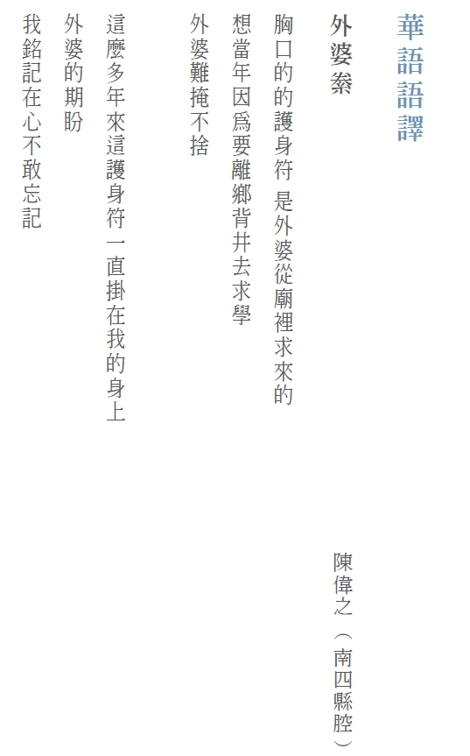
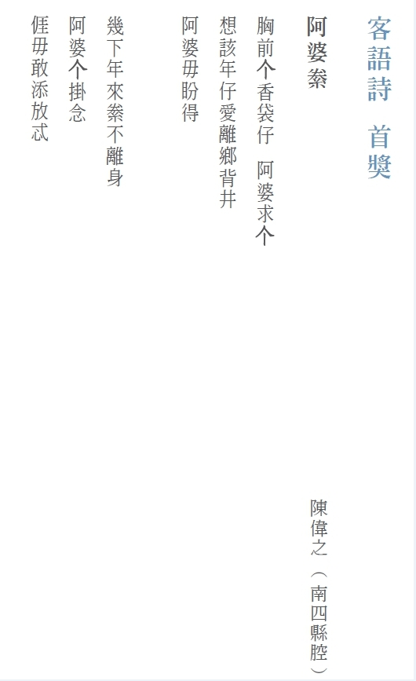
【腔調及書寫內容】 【華語語譯】

